**FileDefender出荷手順書**

---------------------------------------------------------------------------

**※備考**

本出荷手順は運用部Redmine上に登録されている既存の他製品の出荷手順の書式に準拠しています。

本出荷手順もリリース段階で運用部Redmineのナレッジベースに登録予定。

MailGazer4出荷手順

http://unyoubu/redmine/projects/project00019/knowledgebase/articles/95

ネットワーク分離モデル出荷手順

http://unyoubu/redmine/projects/project00019/knowledgebase/articles/40

TempBoxメール無害化モデル出荷手順

http://unyoubu/redmine/projects/project00019/knowledgebase/articles/93

---------------------------------------------------------------------------

**◆動作テストに使用したデータの初期化**

**オプション設定の初期化**

動作テスト時に設定した内容を全てWEB管理画面にて空にする。

**データベースの初期化**

下記コマンド実行。

/usr/local/src/init_db.sh（仮）

**◆各パラメータの設定**

※パラメータシート・ヒアリングシートがある場合

パラメータシート・ヒアリングシートがある場合はその設定に従う。

※パラメータシート・ヒアリングシートがない場合（デフォルト値）

各値の変更方法（画像はデフォルト値）

**・NTP設定**

[設定マスタ]-[ネットワーク設定]-[NTPサーバー設定]にて値を変更する。

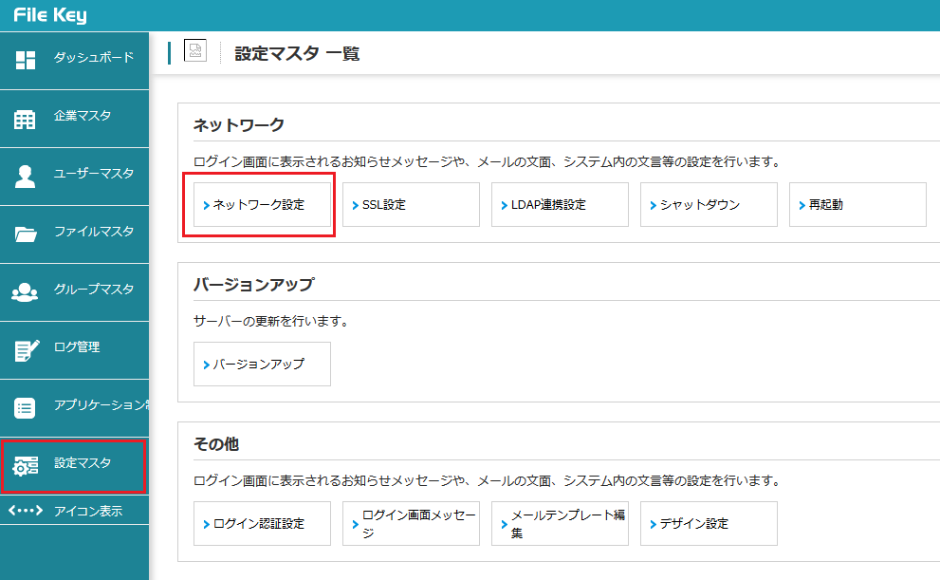

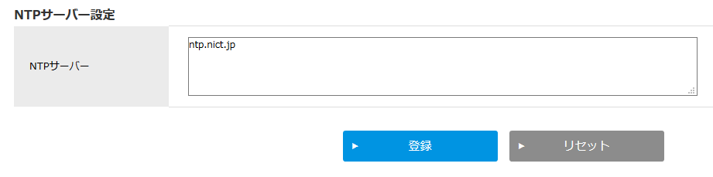

**◆管理者パスワードの変更**

[ユーザーマスタ]から画像の[システム管理者]を選択し、パスワードを変更する。

デモの場合は「plott」、製品値の場合はランダム半角英数字8桁のパスワードを設定する。

！！変更後のパスワードを手打ちしてログインできるか確認する！！

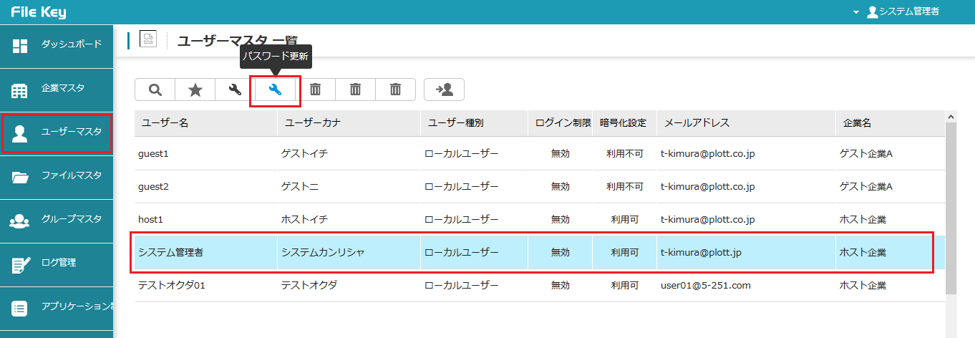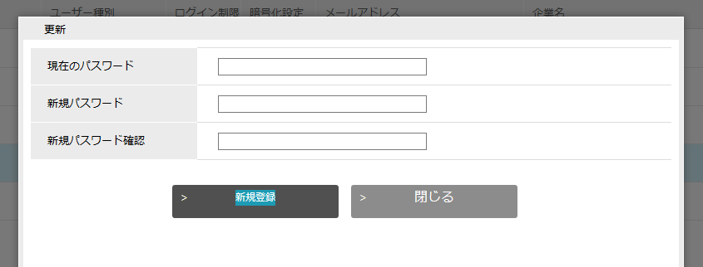

**◆ブラウザ上の各種設定の確認**

！！設定した値に間違いはないか確認する！！

**◆SSH公開鍵認証設定**

下記コマンドを実行。

sed -i "s/^PasswordAuthentication yes/PasswordAuthentication no/g" /etc/ssh/sshd_config

systemctl restart sshd

画像のようにPuttyでrootのcパスでログインできなくなればOKです。

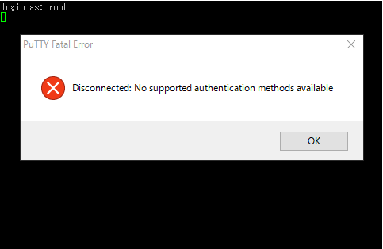

**◆ネットワーク設定**

**ネットワーク設定の変更**

[設定マスタ]-[ネットワーク設定]-[ネットワーク設定]からIPアドレスを変更する。

※ヒアリングシート・パラメータシートを参照すること！（画像はデフォルト値の場合）

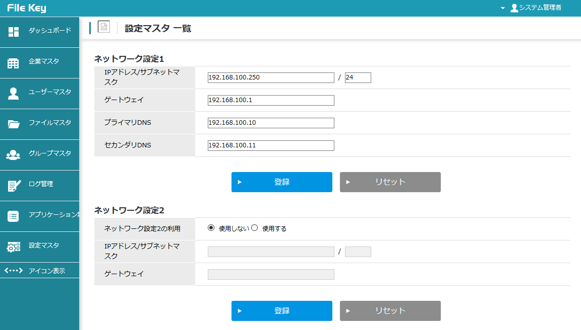

**◆コンソール上で各種設定の確認**

**ネットワーク設定の確認**

下記コマンドを実行して値が設定したものになっているか確認

cat /etc/sysconfig/network-scripts/ifcfg-eth0

cat /etc/sysconfig/network

cat /etc/resolv.conf

cat /var/www/tempbox/server/network/ifcfg/proxy/ifcfg-eth0

cat /var/www/tempbox/server/network/ifcfg/proxy/ifcfg-eth1

**NTP設定の確認**

cat /etc/ntp.conf

**◆メモリ、コア設定　※仮想アプライアンス版のみ**

仮想マシンの場合はメモリとコアの設定を製品のプランに合わせる。→公式サイトの製品仕様を参照。

※発注書にメモリ追加とコア追加オプションがある場合はそれに合わせる。

（FileDefender仮想アプライアンス版のスペック表はリリース段階で詳細が決まり次第掲載）

**・Vmwareの場合**

1.仮想マシンを選択し、右側のウィンドウより「仮想マシン設定の編集」を選択。

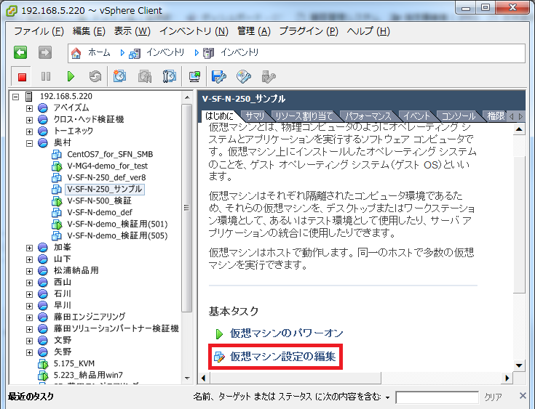

2.メモリを変更する場合下記の箇所を変更。

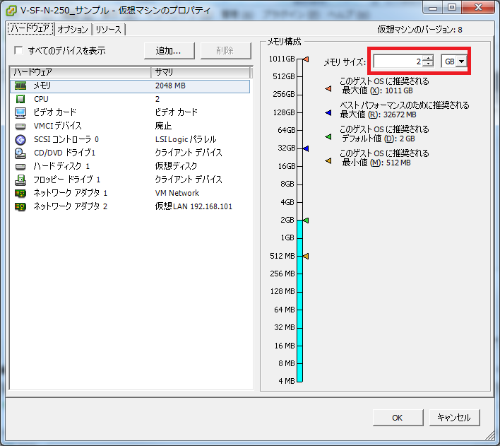

3.コアを変更する場合下記の箇所を変更

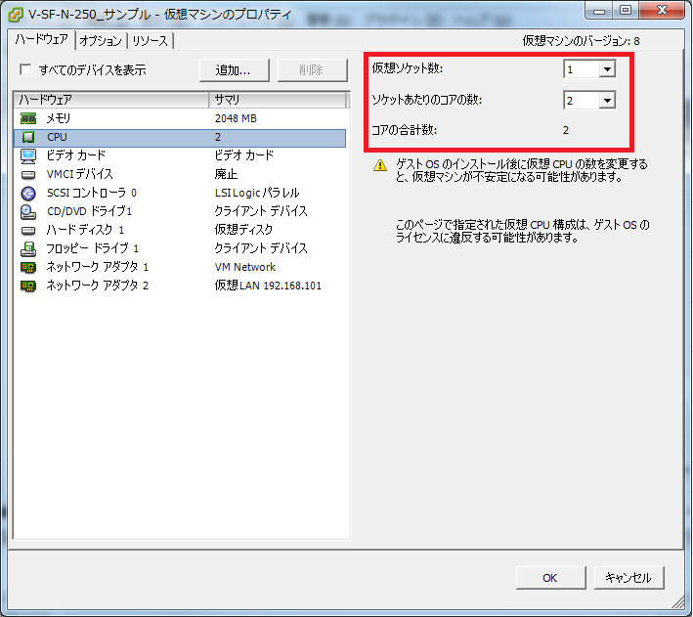

**・Hyper-Vの場合**

1.仮想マシンを選択し、画面右下の「設定」を選択。

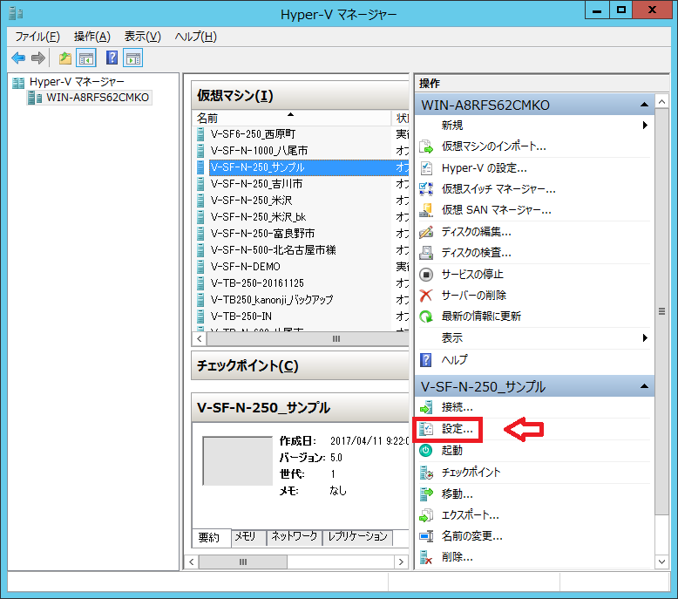

2.メモリを変更する場合下記の箇所を変更。

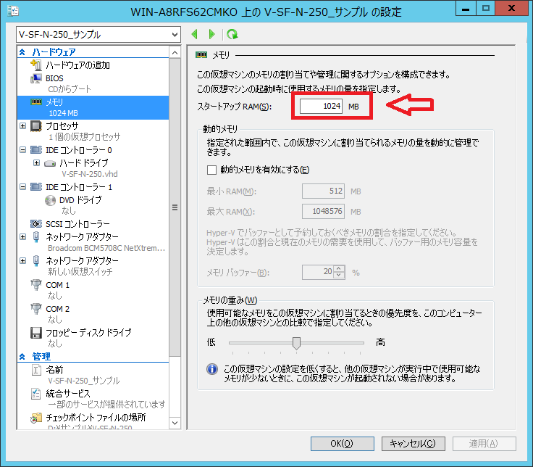

3.コアを変更する場合下記の箇所を変更

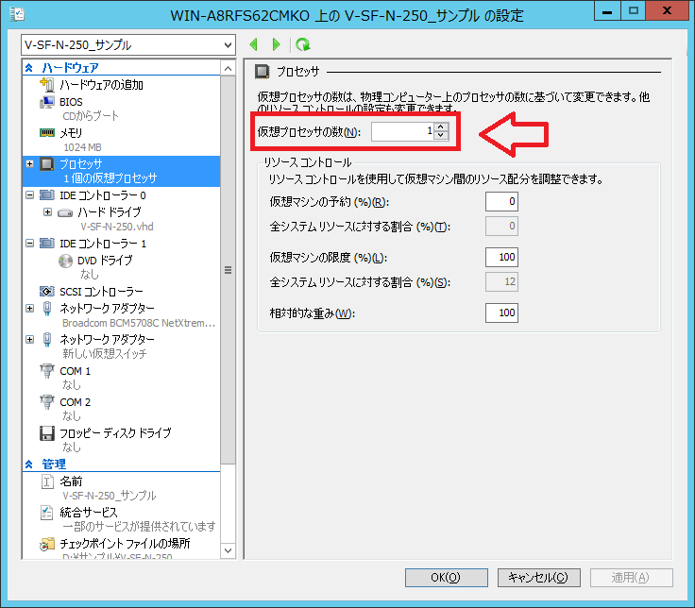

**◆仮想マシンのエクスポート**

下記リンクの「OVFエクスポート手順」を参照。

VMware　：KB#57: VMWARE vSphereClient操作

http://unyoubu/redmine/projects/project00019/knowledgebase/articles/57

Hyper-V ：KB#86: Hyper-V操作

　　　　　　http://unyoubu/redmine/projects/project00019/knowledgebase/articles/86

**◆出荷時同梱書類**

fileserverの下記を参照（仮）

\\fileserver\Osaka\インターネット事業部\ネットワークチーム\奥村

**製品出荷規則**

参照→KB#89: 出荷物梱包規則

http://unyoubu/redmine/projects/project00019/knowledgebase/articles/89